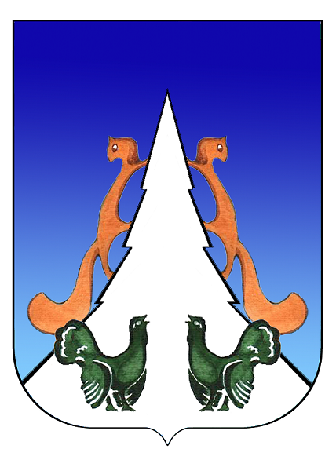

Ханты-Мансийский автономный округ – Югра
Советский район
городское поселение Агириш

ПРЕДСЕДАТЕЛЬ СОВЕТА ДЕПУТАТОВ
ГОРОДСКОГО ПОСЕЛЕНИЯ АГИРИШ

ПОСТАНОВЛЕНИЕ

«18» июня 2024 г № 23

О принятии решений Совета депутатов
городского поселения Агириш пятого
созыва в заочной форме

В соответствии со статьей 45 Регламента Совета депутатов городского поселения Агириш, Уставом городского поселения Агириш, связи с тем, что в случае непринятия решения в срочном порядке может повлечь прекращение, либо приостановление деятельности органов местного самоуправления, а также может повлечь значительные финансовые затраты для местного бюджета:

1. Провести заочное голосование 21.06.2024 года по проекту решения Совета депутатов городского поселения Агириш пятого созыва.
2. Место проведения заседания определить в здании администрации г.п. Агириш по адресу: г.п. Агириш, ул.Винницкая, 16.
3. Проект повестки дня заседания Совета депутатов городского поселения Агириш:
1) О внесении изменений в решение Совета депутатов городского поселения Агириш от 24.03.2023 № 302 «Об утверждении Положения о размере и порядке выплаты денежного содержания лиц, замещающих муниципальные должности в органах местного самоуправления городского поселения Агириш»;
2) О внесении изменений в решение Совета депутатов городского поселения Агириш от 29.12.2006 № 71 «Об утверждении Положения о создании условий для организации досуга и обеспечения жителей городского поселения Агириш услугами организации культуры»;
3) О выплате премии за выполнение особо важных и сложных заданий лицу, замещающему муниципальную должность главы городского поселения Агириш.
4. Настоящее постановление вступает в силу после его подписания.

Председатель Совета депутатов
городского поселения С.А.Ивашков

